LES PASSEJAÏRES DE VARILHES FICHE ITINÉRAIRE
AUDE n° 45
Commune de départ et dénomination de l’itinéraire :
- Camurac – Grand parking à l’entrée du village à gauche de la RD 613 – Le tour du Boum depuis Camurac

Date, animateur(trice), nombre de participants (éventuel) :
- 12.04.2015 – M. Buc – 30 participants (Reportage photos)

L’itinéraire est décrit sur les supports suivants :
- Parcours "inventé" par Michèle Buc. Le tour du Boum apparaît sur plusieurs sites internet, mais aucun ne couvre complètement le parcours emprunté par les marcheurs de notre club.

Classification, temps de parcours, dénivelé positif, distance, durée :
- Randonneur – 6h00 – 600 m – 18 km – Journée Indice d’effort : 70 

Balisage : Jaune de Camurac à Comus ; Blanc et rouge du GR 367 (Sentier Cathare) de Comus au Col de Gargante ; Jaune par la suite jusqu’à l’arrivée.
Particularité(s) :

Site ou point remarquable :
- Les paysages particuliers du haut plateau du Pays de Sault
- La vue sur Montaillou, le Roc de Quercourt et la crête dominant Camurac
- Le Pla du Boum
- La vue sur les gorges de la Frau et Montségur depuis le Pas de l’Ours

Trace GPS : Oui

Distance entre la gare de Varilhes et le lieu de départ : 67 km (Par Ax Les Thermes)

Observation(s) :
- Lieu de pique-nique conseillé : À côté de la maison forestière du Col de Gargante.

"Cette fiche participe à la constitution d'une mémoire des itinéraires proposés par les animateurs du club. Eux seuls y ont accès. Ils s'engagent à ne pas la diffuser en dehors du club."
Date de la dernière mise à jour : 5 novembre 2021

La carte
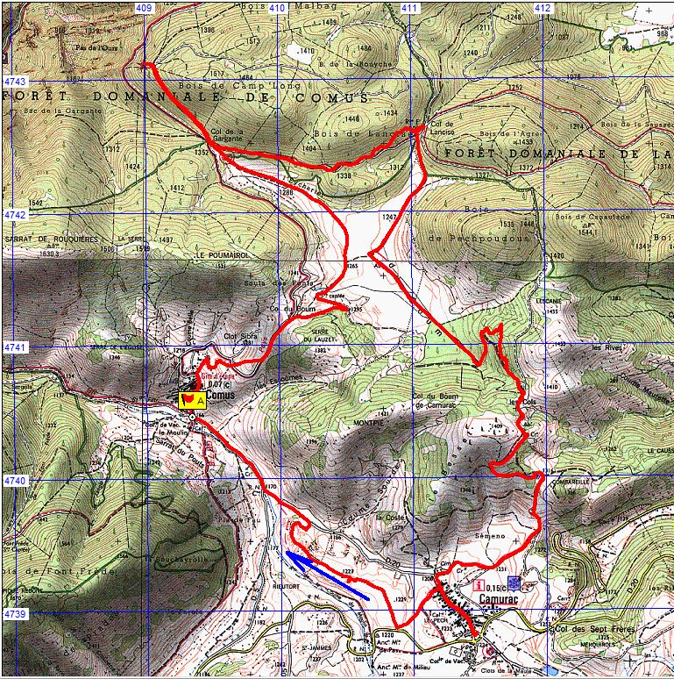
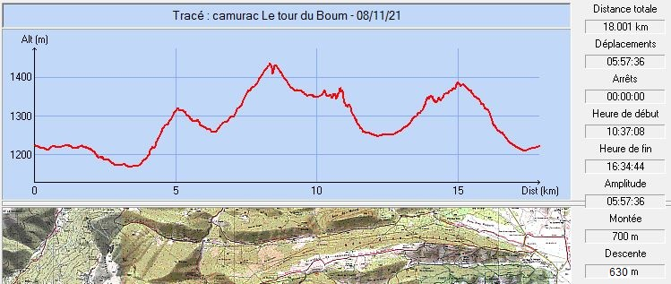
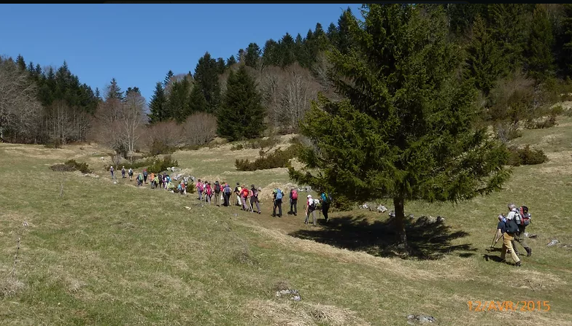
Avril 2015 : En route vers le Col de Gargante
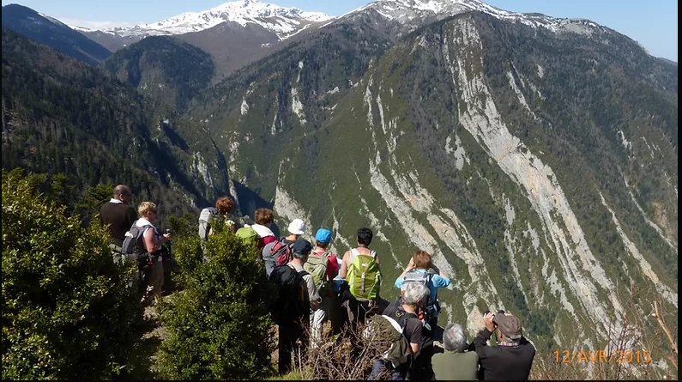
Avril 2015 : Le Pas de l’Ours - Un belvédère sur les gorges de La Frau

